PAUTA ACTIVIDAD: DIVERSIDAD DE LA FLORA Y FAUNA EN EL LITORAL COSTERO

Habilidades
- Investigar
- Analizar
- Comparar
- Comunicar

Objetivo
Conocer, a través de la investigación, la diversidad de flora y fauna que habita en el litoral costero de Chile.
Procedimiento y registro
- Ingresar al sitio www.educarchile.cl/ y seguir los siguientes pasos
- Hagan clic en la pestaña que dice “Estudiantes”
- En el recuadro “buscar” escriban “flora fauna marina”
- Se desplegarán muchos recursos, revisen “Especies del Litoral”; “Flora y fauna marina-flora”, y “Flora y fauna marina de Chile (pesca).
- Registren los datos de las lecturas en la tabla
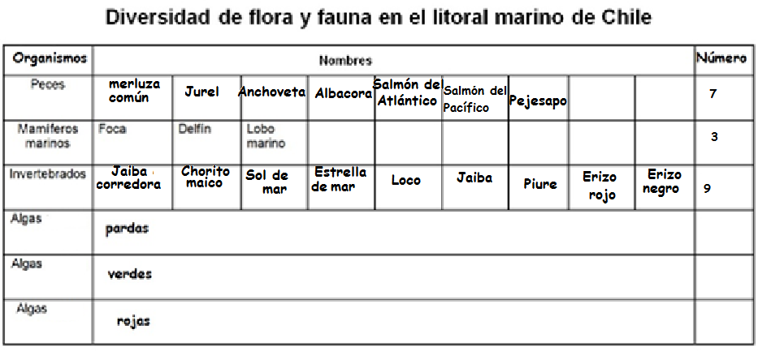
El profesor debe tener en cuenta que la fauna marina del litoral chileno es más abundante que la descrita en los documentos que los alumnos leerán.

Identifica las siguientes imágenes de organismos marinos y conéctalas con su nombre
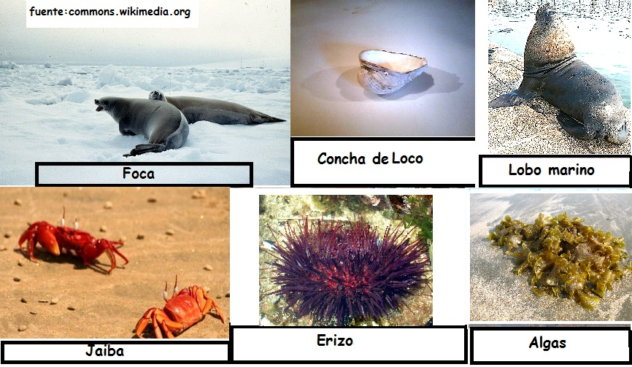
Preguntas
- ¿Qué tipo de fauna hay en mayor diversidad?
Invertebrados.
- ¿Qué tipo de fauna hay en menor diversidad?
Mamíferos marinos
- ¿Qué relación existe entre los mamíferos marinos y los peces y crustáceos que viven en el mar de Chile?
Respuesta abierta: Se espera que los alumnos relacionen con lo aprendido en cuarto básico sobre ecosistemas y deduzcan que lo más probable es que los mamíferos marinos se alimenten de muchos peces y crustáceos.
- Según el texto, ¿qué organismo(s) se alimenta(n) de los huiros?
La jaiba del huiro, el erizo y diversos moluscos, pulgas saltarinas e insectos.

Análisis y conclusiones
- ¿Comparen la cantidad de especies de algas con la de la fauna marina en Chile? Expliquen a qué se debe esto.
Hay mucha más variedad y cantidad de algas en comparación con la fauna marina. Eso se debe a que las algas, al igual que las plantas terrestres, son la base de todas las cadenas tróficas acuáticas.

- ¿Cuál es la importancia de las algas?
Las algas son importantes porque, al igual que las plantas terrestres producen su propio alimento y aire para respirar. Son la base de toda cadena trófica acuática; sirven de alimento a los consumidores primarios, los que a su vez sirven de alimento a los consumidores secundarios y así sucesivamente.
- ¿Qué sucedería si un derrame de petróleo matara todas las algas de la zona donde ustedes viven?
Un derrame de petróleo mataría a las algas y afectaría directamente a la base de la cadena trófica del ecosistema marino.Predigan que sucedería con el ecosistema marino de Chile.
Se afectarían primero los consumidores primarios que se alimentan de las algas. Luego los consumidores secundarios, finalmente toda el ecosistema acuático estaría en peligro.

Comunicación
Construyan un poster, resumiendo la información. Preséntenlo brevemente en clase y después exhíbanlo en los diarios murales.
Indicaciones para el docente:
Las habilidades de comunicación orales, requieren de la orientación docente puesto que es algo que incomoda y coloca a los alumnos en una posición de riesgo frente a sus pares. Es frecuente que los alumnos no quieran exponer o se pongan muy nerviosos al hacerlo.

El docente debe explicar a los alumnos que lo más importante es que manejen bien la el tema que van a exponer, que sean responsables con respecto a las fuentes de información que usaron. Eso les dará la seguridad que necesitan para ser más claros y concisos al hablar frente al curso
Se sugiere que el profesor aproveche estas instancias para desarrollar habilidades de metacognición donde el alumno reflexiona sobre su propio actuar y su propio aprendizaje. Una posible actividad; que identifiquen qué cosas fueron las más dificultosas de hacer y lo que más disfrutaron haciendo.

Elaborado por: Ministerio de Educación de Chile

